MOTRICIDAD FINA.
ACTIVIDAD: Recorta con tijeras por las líneas rectas hasta llegar al árbol.
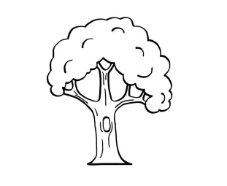
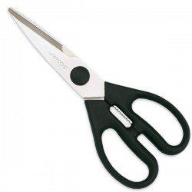
--------------------------------------------------------------------------------------
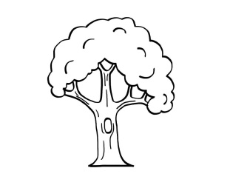
--------------------------------------------------------------------------------------
--------------------------------------------------------------------------------------

NOMBRE:__________________________________

MOTRICIDAD FINA.
ACTIVIDAD: Recorta con tijeras por las líneas curvas hasta llegar al sol.



NOMBRE:__________________________________

IDENTIDAD.

ACTIVIDAD: Pega una foto en el recuadro de cuando estabas bebe. Y en el círculo dibújate como estas ahora.

NOMBRE:__________________________________

IDENTIDAD.
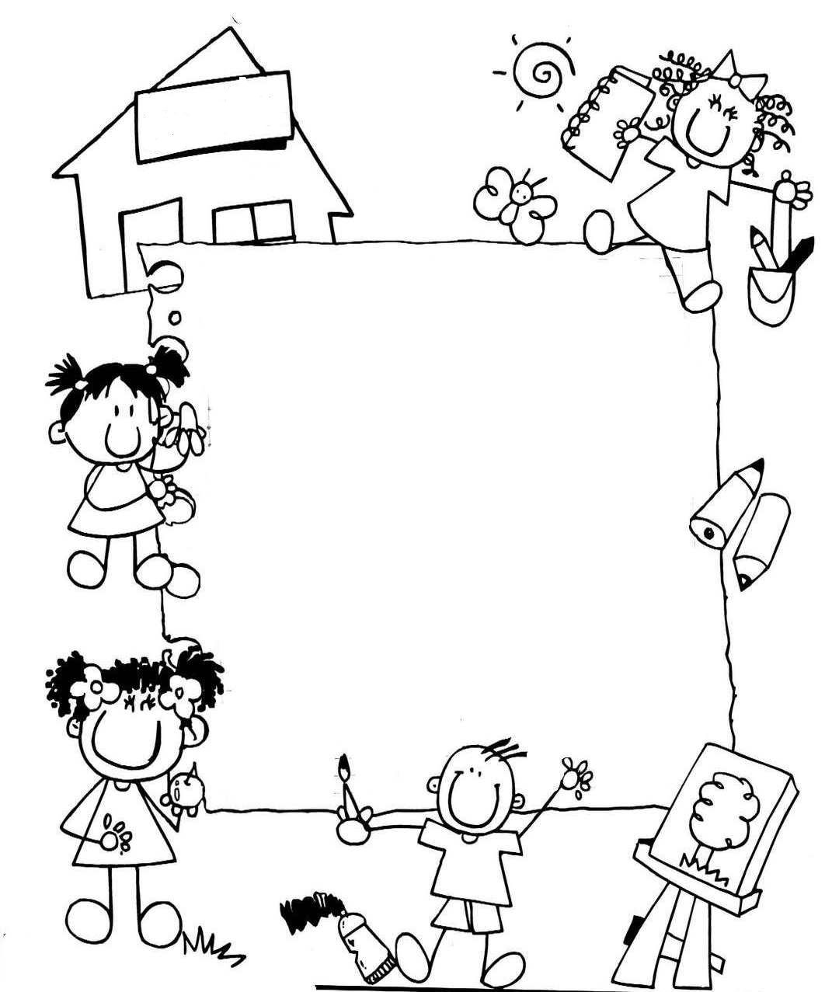
ACTIVIDAD: Dibuja y colorea tres juguetes favoritos.

NOMBRE:__________________________________

CONVIVENCIA.
ACTIVIDAD: Conversa con un adulto sobre lo importante de las reglas, normas, respeto y buenas prácticas de convivencia. Luego colorea las imágenes correctas para tener una convivencia sana y armónica.
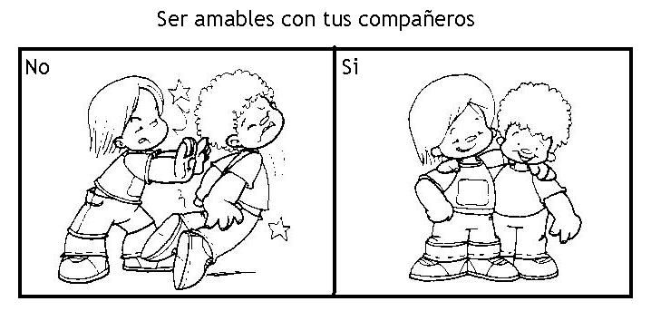
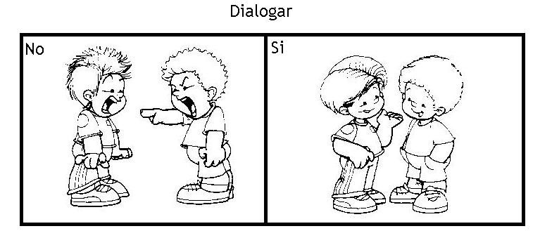

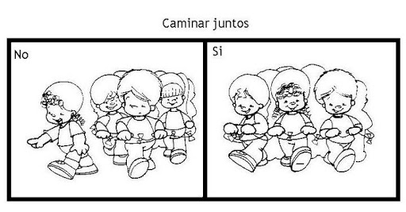
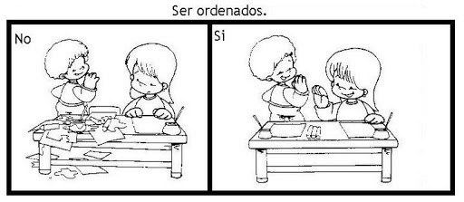

NOMBRE:__________________________________

CONVIVENCIA.
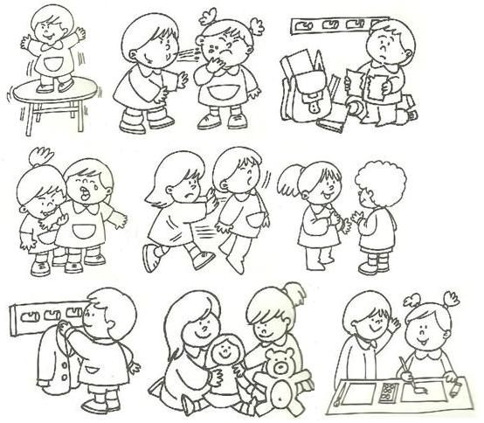
ACTIVIDAD: Encierra con una línea (círculo) las buenas acciones que realizan los amigos para tener una buena convivencia. Colorea.

NOMBRE:__________________________________
LENGUAJE ARTÍSTICO
ACTIVIDAD: Observar la obra “El Jardín de Joan Miro”, descríbela y comunica tus impresiones de esta obra. (un adulto deberá anotar las impresiones de la niña o niño).
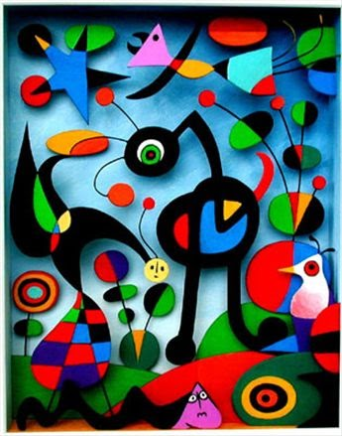
IMPRESIONES:
__________________________________
__________________________________
__________________________________
__________________________________
__________________________________
__________________________________
__________________________________
__________________________________
__________________________________
NOMBRE:__________________________________

LENGUAJE ARTÍSTICO.
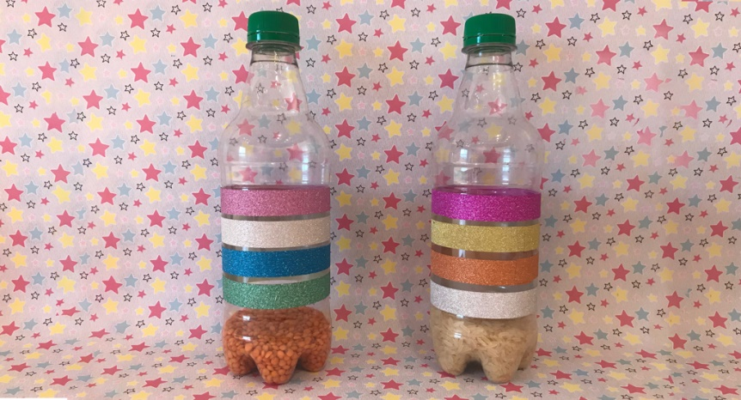
ACTIVIDAD: Crear un instrumento musical.
Para esta actividad necesitamos:
- 2 Botellas desechable pequeña (mini).
- Decoraciones. (papeles de colores, piedritas, hojas, tempera, etc)
- 1 Puñado de lentejas.
- 1 Puñado de arroz.

El adulto debe sacar etiqueta a la botella, luego lavarla y secarla.
El niño o niña tendrá que decorar la botella con el material a su elección y luego introducir el puñado de arroz o lentejas y taparla bien. Listo ya tienes tus maracas ahora puedes cantar tu canción favorita o crear una haciendo sonar el instrumento musical al ritmo de tu canción.

Escribir el nombre de las canciones que interpretaste: _______________________________________________________________________________________________________________________________________________________________________________________________________________________________________

NOMBRE:__________________________________

LENGUAJE ARTÍSTICO.
ACTIVIDAD: Realizar un dibujo de tema libre con pincel y tempera (sin utilizar lápiz) utilizando líneas rectas, curvas, formas y diferentes colores. Ojala esta actividad se realice en un hoja de block N°99

NOMBRE:__________________________________

PERCEPCIÓN VISUAL (figura-fondo).
ACTIVIDAD: Rellena la manzana con papel lustre.
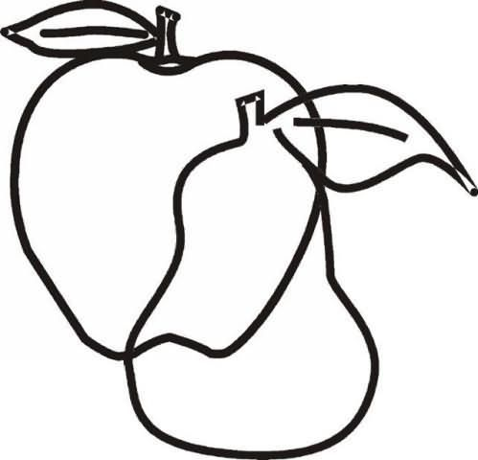

NOMBRE:__________________________________

